Zpravodaj OÚ č. 4/2011
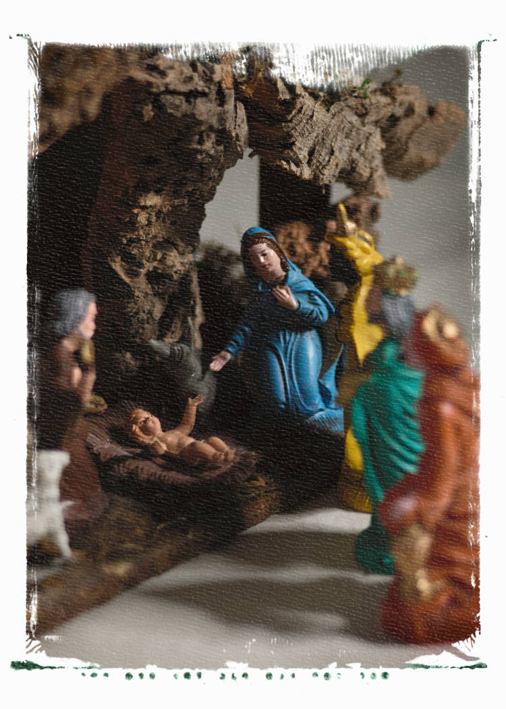

Výsledky projednání zastupitelstva obce a přijatá usnesení č.j. OUDrev-0312/2011 z VZZO Dřevnovice konaného dne 15. prosince 2011 v zasedací místnosti OÚ

- Zastupitelstvo obce všemi hlasy schválilo doplněný program jednání veřejného zasedání.
- Zastupitelstvo projednalo a všemi hlasy schválilo Rozpočtové opatření č. 4.
- Zastupitelstvo všemi hlasy zamítlo prodej vybudovaného plynovodu na Těšické ulici firmě QUANTUM, a.s. Vyškov.
- Zastupitelstvo všemi hlasy schválilo Vnitřní organizační směrnicí č. 11 - Odpisový plán a Plán inventur pro rok 2011.
- Zastupitelstvo všemi hlasy schválilo uzavření smlouvy s firmou E.ON Česká republika, s.r.o. o zřízení práva odpovídajícího věcnému břemenu pro účely zřízení a provozování zařízení distribuční soustavy spočívající v umístění nového kabelového vedení nízkého napětí na pozemcích p. č. 752/2, 1338, 1341 a 1343.
- Zastupitelstvo všemi hlasy schválilo rozpočtové provizorium obce Dřevnovice a MŠ Dřevnovice, p. o. na rok 2012. Výdaje obce i MŠ v prvním čtvrtletí roku 2012 nepřesáhnou 25 % celkového rozpočtu roku 2011.
- Zastupitelstvo všemi hlasy schválilo tyto položky plánu akcí na rok 2012:
- Rekonstrukce MŠ – byla podána žádost o dotaci na SZIF,
- Realizace Modernizace sportovního areálu – 2. etapa – byla podána žádost o dotaci na MŠMT ČR,
- Vybudování kanalizace – koncem ledna 2012 bude dokončena projektová dokumentace pro územní řízení, očekává se vydání územního rozhodnutí,
- Předláždění chodníku v místní části Útěky,
- Akce Mikroregion Němčicko se baví bude pořádána 1. 9. 2012 v obci Dřevnovice – zastupitelstvo všemi hlasy schválilo podání žádostí o dotaci na tuto akci na Olomoucký kraj z programu Podpora kulturních aktivit v Olomouckém kraji a z POV,
- Výsadba zeleně okolo nově vybudované cyklostezky Nezamyslice - Morkovice – část Dřevnovice,
Zastupitelstvo čtyřmi hlasy schválilo tuto položku plánu akcí na rok 2012:
- Zřízení nového samostatného vytápěcího okruhu pro sál kulturního domu včetně sociálního zařízení – proti hlasoval Ivo Provazník – navrhuje pouze výměnu stávajících topidel.
- Zastupitelstvo všemi hlasy schválilo uzavření smlouvy s městem Morkovice na bezúplatný převod 12 m² pozemku p. č. 1472 v souvislosti s nově vybudovanou cyklostezkou.
- Zastupitelstvo všemi hlasy schválilo prodej pozemku p. č. 455/28 - 20 m² za cenu 35 Kč/m² za účelem výstavby garáže.
- Zastupitelstvo všemi hlasy schválilo uzavření smlouvy s Miroslavem Valouchem o umístění obytného přívěsu na dvoře u kotelny MŠ na rok 2012 s tím, že bude obci hrazeno nájemné ve výši 300 Kč měsíčně za umístění přívěsu a spotřeba elektrické energie bude účtována jedenkrát ročně dle platných tarifů a skutečného odběru dle měřícího zařízení.
- Zastupitelstvo vzalo na vědomí informace z MAS Na cestě k prosperitě: Na základě výběrového řízení nastoupí od 1. ledna 2012 Bc. Dominik Vlč na pozici ředitele, Martina Kouřilová nadále pracuje v MAS na pozici manažera. Ivana Korvasová ukončila pracovní poměr k 31. 12. 2011.
- Zastupitelstvo vzalo na vědomí informace z Mikroregionu Němčicko: Akci MRG se baví bude 1. 9. 2012 pořádat obec Dřevnovice. 15. 9. 2012 proběhne akce Na bicyklech Němčickem. MRG přispěl na vydání stolních kalendářů 2012 pro občany úhradou DPH.
- Zastupitelstvo vzalo na vědomí zprávy předsedů výborů o činnosti v uplynulém období.
- Zapisovatelka přečetla všechna přijatá usnesení.
- Starostka obce poděkovala zastupitelům a přítomným občanům za účast, popřála všem hezké vánoční svátky a zasedání ukončila v 18,40 hodin.

Kultura

Od října do prosince navštívil kulturní výbor s blahopřáním tyto oslavence: paní Janu Hovorovou
a Helenu Kocmanovou – 79 roků, paní Ludmilu Hradilovou – 87 roků, pana Františka Makiše – 76 roků a paní Marii Hořavovou – 80 roků.
Aktivity posledního čtvrtletí byly určeny našim nejmenším, pro které jsme zorganizovaly 28.10. "Halloweenský průvod" s diskotékou a pro děti MŠ mikulášskou nadílku.
Rok 2012 zahájíme tradičním společenským plesem 14. ledna, na který vás srdečně zveme. Kvalitní hudba je zajištěna skupinou CASINO. Děti se mohou těšit 21. 1. 2012 na maškarní ples.
Milí sousedé, nejen v lednu, ale i po celý rok 2012 pro vás kulturní výbor připraví pestrý program. Naše přání proto je: buďte všichni zdraví, spokojení a hojně se zúčastňujte všech aktivit. Těm, kteří tak již činí, moc děkujeme.
Miluše Hanáková

Zpráva o činnosti SDH Dřevnovice

Vážení spoluobčané,

než jsme se nadáli, je tu opět konec roku. Nastává čas, kdy hodnotíme svou práci, co se nám podařilo udělat a co bohužel naopak ne.
Tradičně ukončujeme práci Mladých hasičů zvlášť od dospělých. Hodnocení našich mladých členů je velmi krásné. Vždyť krátká činnost našich nejmenších do věku 6 let je nejen raritou našeho okrsku, ale i okresu. Dívat se na zapálení těch nejmenších s hadicemi je opravdu úchvatné. Jsme samozřejmě hrdi i na ty starší, kteří nás representují v požárním sportu. Jejich činnost jsme ukončili v měsíci listopadu posezením i s rodiči těch nejmenších a všem poděkovali.
Dále jsem se zúčastnili shromáždění starostů SDH a proškolení velitelů sboru Prostějově. Naší činností jsme zhodnotili na výroční schůzi našeho sboru a výsledek byl velice kladný. Zde bych chtěl poděkovat všem spolkům v naší obci a celému obecnímu zastupitelstvu v čele se starostkou paní Bohumilou Charvátovou.
Zvláště pak dětem z MŠ, které svým vystoupením vždy udělají radost. SDH samozřejmě nezapomíná a balíčky na vánoce jsou již připravené.
Nejen radost, ale bohužel i smutné rozloučení nás provází. Svou dlouholetou činnost ukončil bratr Josef Andrlík, s kterým jsme se rozloučili v obřadní síni v Nezamyslicích.
Tak ještě zazimovat naší techniku a můžeme se připravovat na svátky vánoční a šťastný vstup do nového roku přeje
Miloslav Máj

TJ SK DŘEVNOVICE
Vážení sportovní přátelé, drazí spoluobčané. Nezvratně se nám blíží konec roku 2011. Rádi bychom Vás chtěli pár větami seznámit, co se nového a zajímavého v naší organizaci v posledním čtvrtletí přihodilo. Skončila nám podzimní část v malé kopané. V poháru města Prostějova jsme postoupili do dalšího jarního kola. V druholigové soutěži jsme se umístili na třetím místě, což je velice dobrá výchozí pozice pro jarní část soutěže. Věříme však, že dokážeme v jarní části svou bojovností a houževnatostí dosáhnout lepšího umístění v tabulce a že postoupíme do první ligy. Začátkem prosince se naši členové podíleli na montáži osvětlení vánočního stromku před obecním úřadem. Od prosince naši členové každé pondělí od 18:00 hod. chodí hrát stolní tenis do místního kulturního domu. Do konce roku chystáme jednu větší akci. Tou akcí je uspořádání již šestého ročníku tenisového turnaje ve čtyřhře O POHÁR STROSTKY OBCE DŘEVNOVICE. Ten se uskuteční 26. 12. 2011 od 8:00 hod. ve sportovní hale v Morkovicích. Tímto zveme všechny fanoušky tohoto sportu na zajímavou podívanou, kterou ukončíme letošní sportovní sezonu. Závěrem bychom rádi za naši organizaci poděkovali všem, co nás po celý rok podporovali a úzce s námi spolupracovali. Zároveň Vám všem přejeme, aby nadcházející dny byly plné vánoční pohody, lásky a klidu. A do nového roku přejeme všem hodně zdraví a mnoho sportovních zážitků.
Marek Ernek
Obecní knihovna
V knihovně bude otevřeno jako obvykle v pátek 23. i 30. prosince od 14 do 15 hodin. Kdo si ještě nestihl zajistit čtení na svátky, jistě si vybere z široké nabídky knih. Krásné Vánoce a šťastný celý rok 2012 přeje všem - nejen čtenářům - knihovnice Marie Provazníková.
Slovo starostky
Vážení spoluobčané,
stojíme na konci roku 2011 a jako vždy je tento okamžik také příležitostí k hodnocení vykonané práce. V tyto sváteční dny vám nebudu podrobně vyjmenovávat všechny akce, protože vy sami nejlépe vidíte, co se změnilo, zda se nám daří odstranit určité nedostatky, zda se lepší vaše životní prostředí a jestli naše obec úspěšně směřuje ke své obnově a rozvoji. Přeji si, aby i v nadcházejícím období jsme se mohli setkávat na krásných akcích, které pro naše občany připravují všechny složky a spolky naší obce. Již se těším na akci“Mikroregion se baví“, která bude 1. září 2012 u nás. Věřím, že krásu a pohostinnost Dřevnovic ocení i občané z okolních obcí. V příštím roce nás čekají i dny velkých úspor neboť ceny za energie a služby neustále stoupají a bohužel naše příjmy klesají. Jsme si toho všichni vědomi, vždyť každý z nás ví o tom své. Cítíme s rodinami, které doprovodily na poslední cestu svého blízkého člena rodiny. Ale bohužel i to je koloběh života. Jedny s radostí vítáme a s druhými se se slzami loučíme... Tyto dny jsou naplněny smutkem z odchodu Václava Havla, z tohoto důvodu se letos nesejdeme u zpívání u stromečku. Doufám, že i přes tyto smutné chvíle se nám všem podaří navodit tu správnou vánoční atmosféru, na kterou se těší hlavně děti. Krásné poděkování za spolupráci s naší obcí nám poslala Charita Kojetín: K té štědré večeři ať z nebe nasněží, pár pěkných slovíček, prchavé pápěří. Šťastné a veselé přejeme si navzájem, když se noc vánoční rozprostře nad krajem. Pozdrav všem, posíláme do dáli, pastýři v Betlémě ladí si píšťaly. S tou písní vánoční do srdcí zasejí lásku a smíření, ty nejvíc chybějí. Vážení spoluobčané, i já se ráda připojuji k těmto slovům a přeji nám všem v tom předvánočním shonu co nejvíce pohody a klidu, také, abychom vánoční svátky prožili spokojeně, radostně v kruhu svých nejbližších. Ať se nám všem v novém roce 2012 daří, ať jsme všichni zdraví a upřímně si vážíme jeden druhého.

Bohumila Charvátová

